Вакцины приносят результат
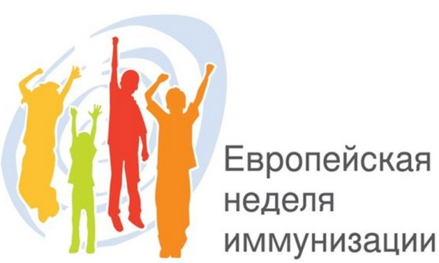
С 19 по 25 апреля 2026 г. в странах Европейского региона, в том числе в Республике Беларусь, проводится юбилейная 20-я Европейская неделя иммунизации (далее – ЕНИ 2026) под девизом «Вакцины приносят результат – для каждого поколения».
Вакцины являются одним из самых мощных инструментов в общественном здравоохранении. За последние 50 лет вакцины спасли более 150 миллионов жизней во всем мире. Новые вакцины против малярии, инфекции, вызванной вирусом папилломы человека, холеры, лихорадки денге, менингита, респираторно-синцитиальной инфекции, лихорадки Эбола и оспы обезьян спасают еще больше жизней людям на каждом этапе жизни.
Задачи ЕНИ 2026:
показать населению, как вакцины надежно защищают поколения от инфекционных заболеваний;
обеспечить медиков навыками и инструментами для эффективного диалога с семьями о вакцинах;
представить научные данные о безопасности и эффективности вакцин;
укрепить доверие через инновации и равный доступ к вакцинации.
Проведение в нашей стране многолетней непрерывной вакцинации в рамках Национального календаря профилактических прививок обеспечило поддержание статуса страны, свободной от полиомиелита (с 2002 года), статуса элиминации кори и краснухи (с 2016 года), достижение региональных целей контроля вирусного гепатита В (с 2023 года).
С 2025 года в Беларуси успешно внедрены новые позиции Национального календаря профилактических прививок:
вакцинация против ВПЧ-инфекции для девочек 11 лет;
вакцинация против пневмококковой инфекции всех детей с 2-х месячного возраста;
введена бустерная вакцинация против коклюша для детей 6 лет.
Работа по совершенствованию Национального календаря продолжается.
Сохранить достигнутое эпидемиологическое благополучие в отношении вакциноуправляемых инфекций возможно только при активной позиции каждого из нас. Наличие всеобщей доступности к качественным и безопасным вакцинам, знание возможностей современной иммунопрофилактики и важности своевременной иммунизации членов семьи позволит обеспечить собственную защиту и защиту окружающих от инфекционных заболеваний и станет инвестицией в здоровье и благополучие детей и взрослых на протяжении всей жизни.

